Приложение 1

Целевая подготовка
в ГГУ им. Ф.Скорины 2024

Управление
Следственного комитета
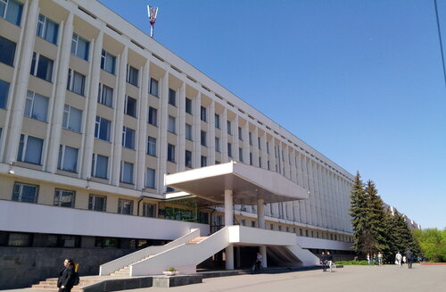
Республики Беларусь
по Гомельской области

Проводит отбор юношей и девушек, имеющих (получающих в 2024 году) общее среднее, профессионально-техническое или среднее специальное образование, для поступления в рамках целевой подготовки в учреждение образования «Гомельский государственный университет имени Франциска Скорины» на специальности «Правоведение» и «Экономическое право» с последующим присвоением квалификации «Юрист» и прохождением службы (государственной гражданской службы)
в подразделениях Следственного комитета Республики Беларусь.

Наши преимущества:
- бесплатное высшее юридическое образование;
- стипендия на период обучения;
- гарантированное трудоустройство и достойная оплата труда;
- социальная защита для сотрудников и членов их семей.

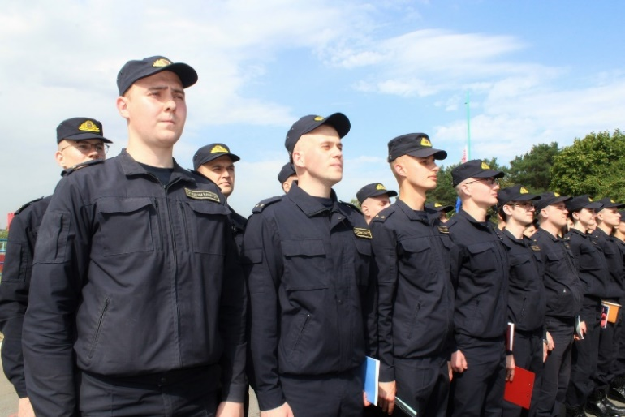
За более подробной информацией обращаться по адресу:
г. Гомель, ул. Советская, д. 34,
либо по телефонам:
8 (0232) 69-30-07,
8 (0232) 69-31-25.

